**De spannende avonturen van Floris en Sindala**

Net als in de TV serie spelen ook in deze partij de kastelen een belangrijke rol. En net als vroeger had ook deze aflevering elke andere uitslag kunnen hebben. Om meteen al psychologisch in het voordeel te komen liet ik niet toe dat Floris zijn geliefde openingen kon spelen, waarin hij een pion offert voor actief spel en aanval. Ik lokte eerst de vroege opstoot c4 uit met Ld3, en nu offer ik een pion voor actief spel. Ik heb immers nu al een ontwikkelingsvoorsprong, en zijn koning staat nog in het midden.

**Gerard Milort - Floris de Leeuwe**

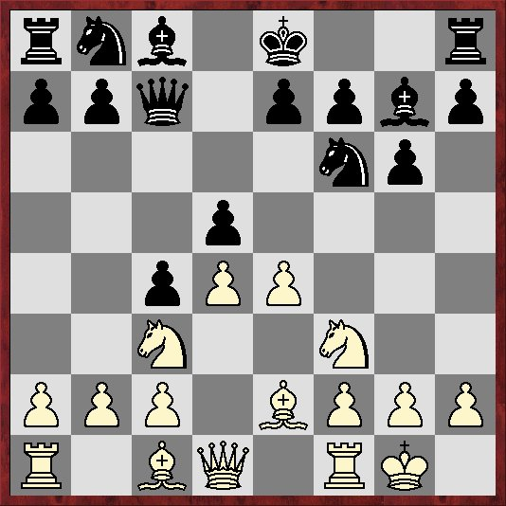

Stelling na **8.e3-e4**

Als zwart niet neemt komt e5 en wit heeft veel meer ruimte n staat klaar voor de aanval. Na **8…dxe4 9.Pe5 Le6 10.Lf4 Da5 11.Pxc4 Lxc4 12.Lxc4 0-0 13.Te1 Pc6 14.Pxe4** heb ik beide pionnen terug (+1).

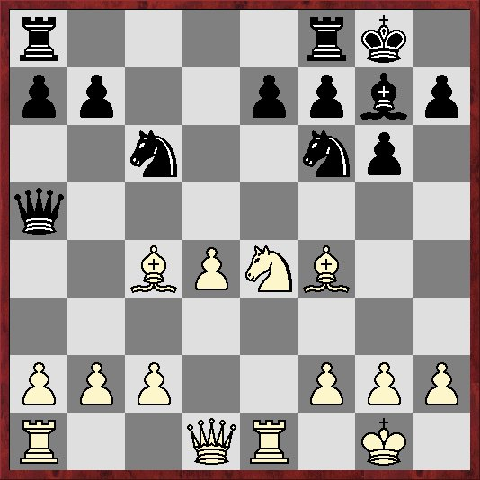

Stelling na **14.Pc3xe4**

Zwart is nu wel ontwikkelt, maar heeft wel een pion verloren, en wit heeft het loperpaar. Na 14…Pxe4 15.Txe4 Df5 16.Ld3 staat wit duidelijk beter. **14…Tad8 15.Pxf6+ Lxf6 16.c3 Df5 17.Lh6 Tfe8** (zwart wil gen stukken ruilen) **18.b4?! Pe5!**

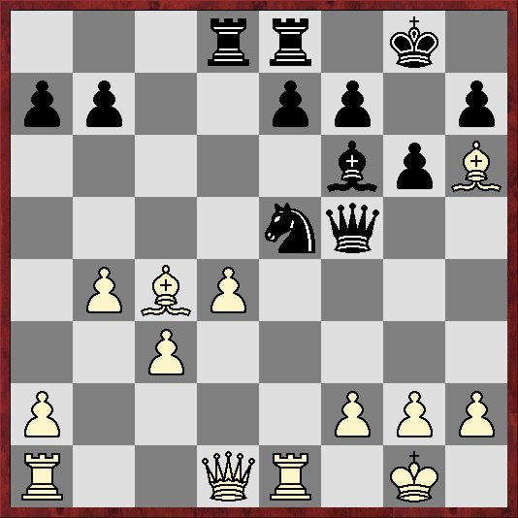

Stelling na **18…Pc6-e5!**

Goed gezien van Floris. Ik speelde b4 met het idee b5 en het paard moet terug… Ik had Pe5 geheel gemist (oeps). Nu is 19.Le2 het beste, verhindert Pg4, maar ik vond dat te passief en wilde niet met mijn loper voor mijn eigen toren op e1 gaan staan. Ik keek eerst naar het kwaliteitsoffer 19.Txe5 Lxe5 20.Ld3 Dd7! 21.De2 Lb8! 22.Lb5 Dc7 (dreigt Dxh2), en hoewel ik de kwaliteit terug win op e8 beviel mij deze stelling niet. Ik zag geen voordeel, zie analysediagram…

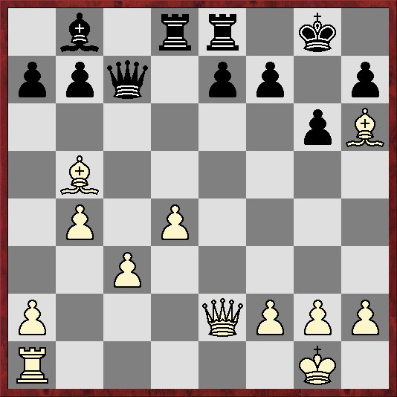

Analyse na 22…Dd7-c7

De stelling is in balans. Toen keek ik of ik de dame kon offeren in de stelling na **18…Pe5!** Dat kan, maar is het goed? Ik vond het idee van twee torens en twee lopers overhouden tegen dame, toren en loper wel spannend. Doe eens gek, dus ik deed het! **19.dxe5?! Txd1 20.Taxd1 Lg7 21.e6!**

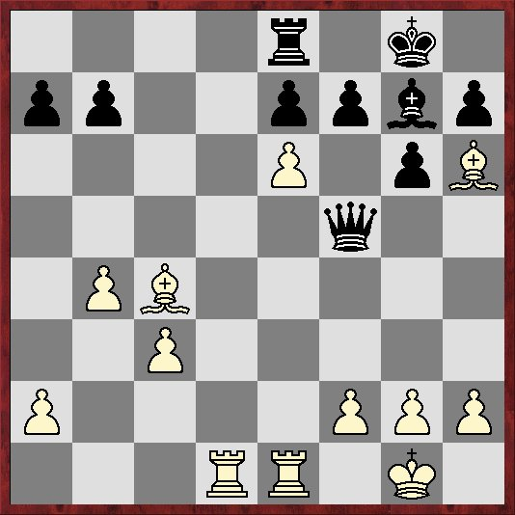

Stelling na **21.e5-e6**

Hier had ik mijn hoop op gevestigd. Zwart kan niet slaan wegens dame verlies, en na f6 staat hij erg inactief. Dat is lastig spelen met nog een kwartiertje te gaan voor zwart. Wit staat ietsje beter. AL komt dat omdat zwart -tegen onze verwachting in- wel 20…Lxe5 had kunnen spelen (i.p.v. Lg7). De variant 21.Td5 (dreigt Le5 terug te winnen) Dh5! 22.Lf4 Dg4! 23.Lxe5 Dxc4 en helaas pindakaas, wit heeft geen stuk terug gewonnen en staat op -2, zie analysediagram…

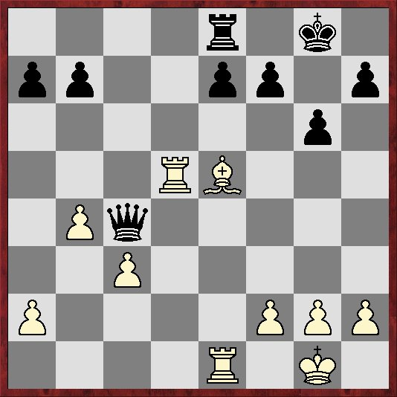

Analyse na 23…Dg4xc4

Dat had ik ook gemist. **21…f6 22.Td5** (Le3) **Dg4 23.Lb5 Tc8 24.h3 Dh4 25.Lxg7 Kxg7 26.Td7?!**

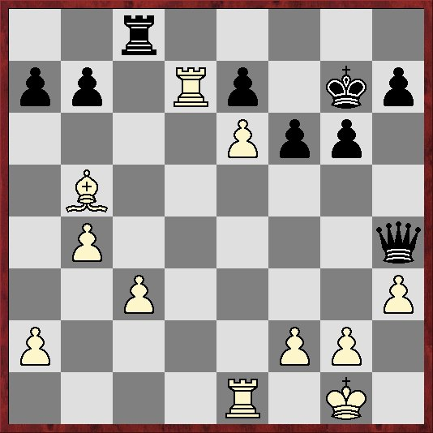

Stelling na **26.Td5-d7**

Beter was 26.Td4 Dg5 27.c4; want nu valt c3, komt de toren binnen, en wordt pion b4 ook zwak. **26…f5 27.Txb7?!** (beter is g3) **Txc3 28.La4 Kf6 29.Lb3 Dg5 30.Td7?** (g3) **Txh3 31.Txa7 Th4 32.g3**

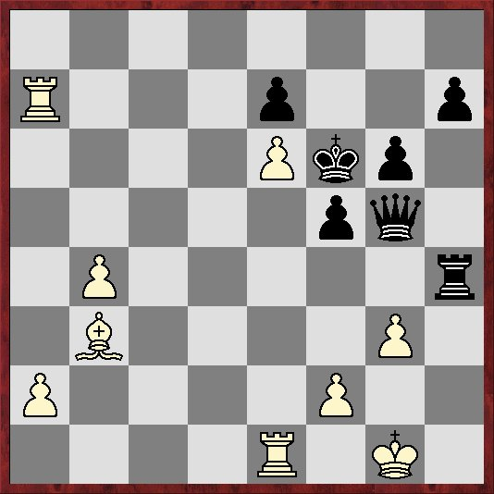

Stelling na **32.g2-g3**

Optisch lijkt wit erg goed te staan, maar de engine kiest toch met -1,6 voor zwart. Mijn koning is kwetsbaar geworden met het toelaten van Txc3 en Txh3. Hoe gevaarlijk dat is blijkt zo. **32…f4 33.Ta5 Dg4 34.Ld1 f3 35.Te3??**

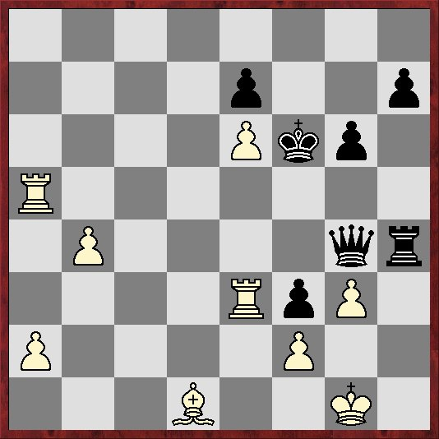

Stelling na **35.Te1-e3??**

In veel boekjes met puzzels staan stellingen als deze. Het is mat in drie… Maar met amper een minuut op de klok ‘vluggerde’ Floris vrolijk verder met Dxb4. Wat miste hij hier? Juist ja, de lokzet 35…Th1+!! 36.Kxh1 Dh3+ (kiekeboe) 37.Kg1 Dg2 mat! Het had gekund! Wit had i.p.v. Te3 gewoon 35.Lxf3 moeten spelen, waarna zwart na Dxb4 36.Tae5 nog steeds iets beter staat. In de partij ging het na **35…Dxb4 36.Ta8 Td4 37.Lxf3 Db1+ 38.Kg2 Dc1 39.Tf8+ Kg5 40.Tf7**

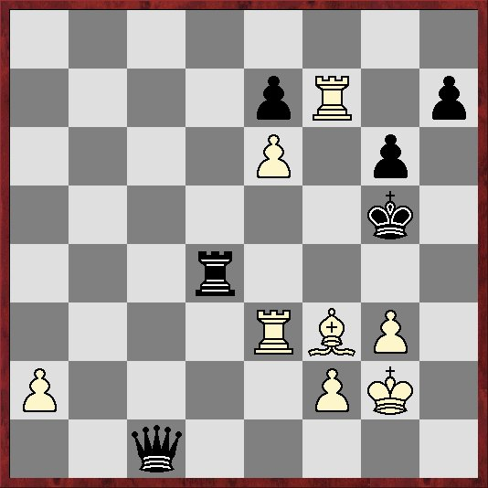

Stelling na **40.Tf8-f7**

Hier staat het weer ongeveer gelijk, tenminste, als Floris iets als 40…Db2 of zo had gespeeld. Pion h7 is niet zo belangrijk, na 41.Txh7 Td2 komt hij binnen op f2 en wint zwart. En na 41.Te2 kan ook Td2 42.Txd2 Dxd2 met gelijke stelling (0,0), want a2 en e6 zijn kwetsbaar. Zwart speelde echter **40…h5?** (de waardering schiet omhoog naar ruim +4) **41.Txe7 h4 42.g4(?)** (niet goed, Th7 was het beste) **Dc2?** (hier kon zwart met Td2 nog tegenspartelen) **43.Te2 Dc1** (ook hier was Td2 de juiste zet, met goede kans op remise) **44.Th7 Df4** en hier ging Floris door zijn vlag. Na 45.Tf7 is het ook uit (+7). Maar, zoals gezegd, elke andere uitslag was ook terecht geweest! Een spannende en moeilijke partij met wisselende kansen. Niet makkelijk om te spelen met twintig zetten lang tijdnood... **1-0**.

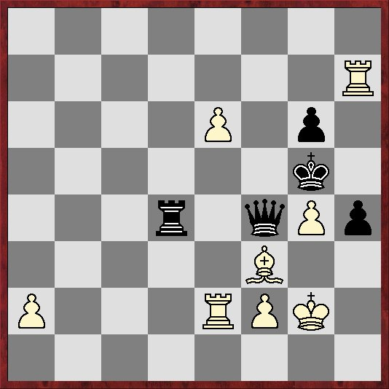

Slotstelling na **44…Dc1-f4** (en vlag)